Библиотека ГБПОУ «КазУОР»
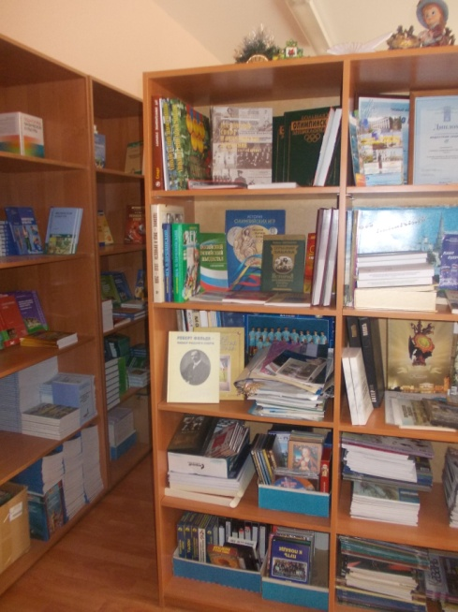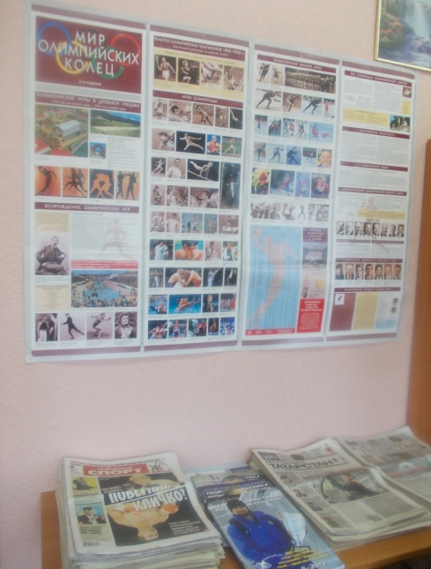
Библиотека является одним из структурных подразделений Государственного бюджетного профессионального образовательного учреждения «Казанское училище олимпийского резерва», и вся ее деятельность направлена на содействие учебно-воспитательному процессу в целях обеспечения права участников образовательного процесса на бесплатное пользование библиотечно-информационными ресурсами.
Библиотека училища расположена в светлом, комфортном помещении. Год создания библиотеки - 2005г. Общая площадь библиотеки - 70 кв. м.
Структура библиотеки состоит из 2-х отделов: абонемент и библиотечный читальный зал на 15 посадочных мест, оборудованных 1 компьютером и 1 ноутбуком с выходом в интернет.
Имеются, также, (ауд. 211) оборудованные места для самоподготовки обучающихся с 10-ю терминалами и с доступом в internet.
Основные пользователи нашей библиотеки - это обучающиеся спортсмены из разных уголков России:
- учащиеся 8х - 9х классов основной образовательной школы и
- студенты 1х - 5х курсов по специальностям «Физическая культура» и
«Туризм».
Наша цель - воспитание в обучающихся способности ориентироваться в огромных потоках информации, без которой невозможно представить будущего специалиста, обладающего высокими гражданскими и нравственными качествами.
Сотрудники библиотеки ежедневно способствуют получению знаний обучающихся через возможности учебного фонда.
Фонд библиотеки на 01.01.16 г. составляет около 6684 экземпляров книг. Из них, обязательной учебно-методической литературы 5654 экземпляров книг.
Количество новой, изданной и приобретенной за последние 5 лет учебно-методической литературы составляет 2930 экземпляров, в том числе, с электронным приложением 165 экземпляров книг.
Ежегодно, библиотека пополняется свежими периодическими изданиями (13-15 наименований газет и журналов на сумму 40000 рублей).
Всегда и всеми, доступными ей способами, библиотека стремится развивать и поддерживать интерес обучающихся спортсменов к книге и чтению.
Также, сотрудники библиотеки раскрывают библиотечный фонд посредством выставок, которые являются важной составной частью библиотечно-библиографического обслуживания в училище.
Выставками библиотека откликается на важные исторические и культурные события.

Режим работы библиотеки:
Понедельник - Пятница с 9-00 до 17-30
Перерыв с 11-50 до 12-20
Суббота - Воскресенье – Выходной

Запланированные мероприятия библиотеки на 2015-2016 учебный год:
Книжные обзоры:
- Журнал «Теория и практика физической культуры»
- Журнал «Туризм: право и экономика»
- Журнал «Студенчество. Диалоги о воспитании»
Книжные выставки:
- «Календарно – юбилейные даты»
- «Сражающееся искусство»
- «Красота и здоровье»
"Классный час библиотекаря".

В помощь кураторам учебных классов и студенческих групп библиотека помогает в подготовке классных часов к различным конкурсам, презентациям и праздникам – День Знаний, День Учителя, Новый год, День защитника Отечества, Международный женский день, 1 мая, 9 мая, День физкультурника.

Заведующая библиотекой – Барышева Ольга Александровна
Контактный телефон: 8 (843) 554-47-63

Библиотека в помощь: Электронные образовательные ресурсы
 1. Центральная отраслевая библиотека по физической культуре и спорту http://lib.sportedu.ru/
2. Издательский дом «Первое сентября» http://1september.ru/
3. Единая коллекция цифровых образовательных ресурсов
http://school-collection.edu.ru/
4. Универсальная научно-популярная онлайн-энциклопедия Кругосвет
http://www.krugosvet.ru/
5. Министерство образования и науки Российской Федерации
http://минобрнауки.рф/
6. Мировая цифровая библиотека - Международный проект, реализуемый
при поддержке ЮНЕСКО. http://www.wdl.org/ru/
7. Образовательные ресурсы Интернета школьникам и студентам
http://www.alleng.ru/
8. Педагогическая библиотека http://www.pedlib.ru/
9. Российская государственная библиотека http://rsl.ru/
10. Российская национальная библиотека http://www.nlr.ru/
11. Российское образование. Федеральный портал. Федеральные
образовательные ресурсы http://www.edu.ru/
12. Союз образовательных сайтов http://allbest.ru/union/
13. Электронная библиотека IQlib - электронная библиотека образовательных
и просветительских изданий. http://www.iqlib.ru/
14.Электронная библиотека WebReading http://webreading.ru/
15. Физкультура в школе http://fizkulturavshkole.ru/
16. Книжная поисковая система http://www.ebdb.ru
17. Электронные книги http://knigabooks.net
18. Википедия Свободная энциклопедия http://ru.wikipedia.org
19. Психологическая библиотека "Самопознание и Саморазвитие"
http://psylib.ukrweb.net/books

